Физкультурный досуг, посвященный Дню города

«Путешествие в спортивном сказочном городке»

по сказке «Три поросенка»

(на улице)
Средняя группа.
Цель. Пополнить знания детей о родном городе. Закрепление сказки «Три поросенка» на основании проигрывания ее эпизодов в физических упражнениях.
Задачи. Совершенствование навыков метания; развитие умения управлять своим телом (равновесие, координация движений); воспитание трудолюбия и взаимопомощи; создать на занятии положительный эмоциональный настрой с помощью музыки. Устранить замкнутость. Продолжать укреплять здоровье детей и приобщать их к здоровому образу жизни.
Оборудование. Мафы (малые архитектурные формы): гусеница, лестница-дуга, лабиринт, дорожка из мини бумов, мешочки с песком для метания, маска волка, обручи, музыкальный центр .
Ход занятия.
1-я часть. Дети входят на спортивную площадку.
Инструктор по физо: Ребята, а в каком городе мы с вами живем? (Правильно, в Москве). А вы знаете, какой сегодня праздник?
У вас у всех есть день рождения, вот и у нашего города сегодня день рождения - День города.
И мы сегодня будем путешествовать в нашем спортивном сказочном городке.
А отправимся мы в сказку «Три поросенка». «Представим, что все наши ребятки поросятки, которые прибежали на лесную полянку. Светит ярко солнышко. Пойдемте навстречу ему (Ходьба на носках, руки вверх) под музыку маленьких поросят.
Всем стало весело, и поросята разбежались по полянке (бег врассыпную).
Затем дети останавливаются, встают в большой круг. Воспитатель говорит, что в сказке поросята построили себе дома - вот и они сейчас будут их строить, вначале - соломенный дом.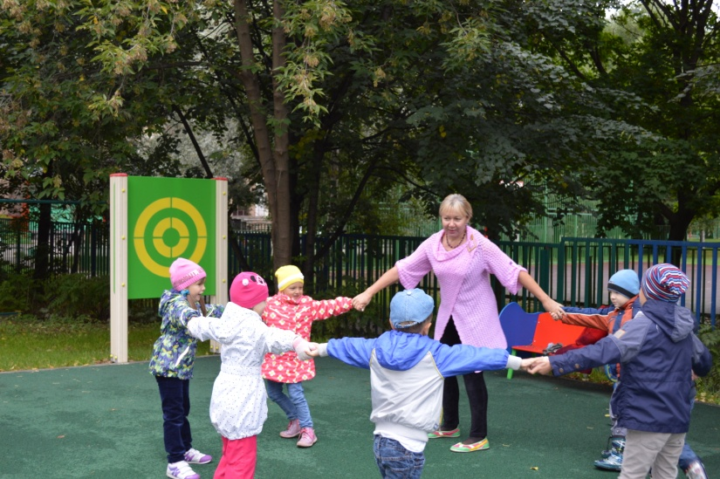
ОРУ:
1.Косим травку на солнышке (взмахи руками, имитации косьбы, пять - шесть раз).
2.Сушим траву на солнышке (повороты вправо, влево, руки в стороны, ладонями вверх).
3.Солому складываем в кучу (наклоны к правой и левой ноге попеременно)
4.Подул ветер, и деревья закачались (наклоны туловища вправо и влево)
А теперь будем строить домик для второго поросенка из веток.
5.Собираем ветки и складываем их в кучу (наклоны туловища вперед с прогибами спины, руки вытянуть вперед)
Дом из веток готов, теперьпоможем третьему поросенку построить каменный дом.
6.Поднимаем кирпичи (передают «кирпичик» из рук в руки).
7.Любуемся домом (ноги на ширине плеч - переступают с ноги на ногу, покачиваясь).
8.Дом построили, и поросята радуются (прыжки на месте).
2-я часть. Основные движения.
На поляне поросята нашли шишки и стали кидать их через реку (метание мешочков вперед - постараться перебросить их через «реку»- МАФ мостик-дуга).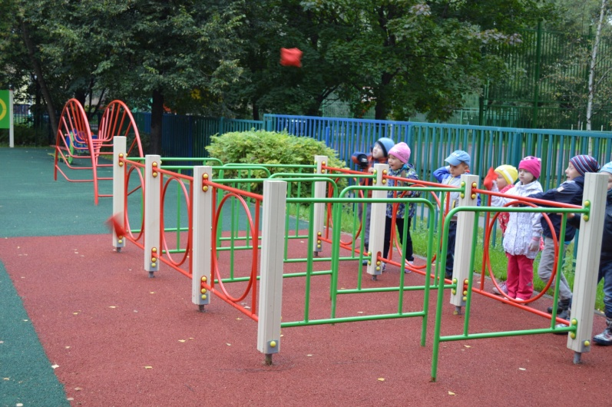
Поросята нашли узкое местечко в реке и постарались через нее перепрыгнуть (прыжки вперед) через мини бумы.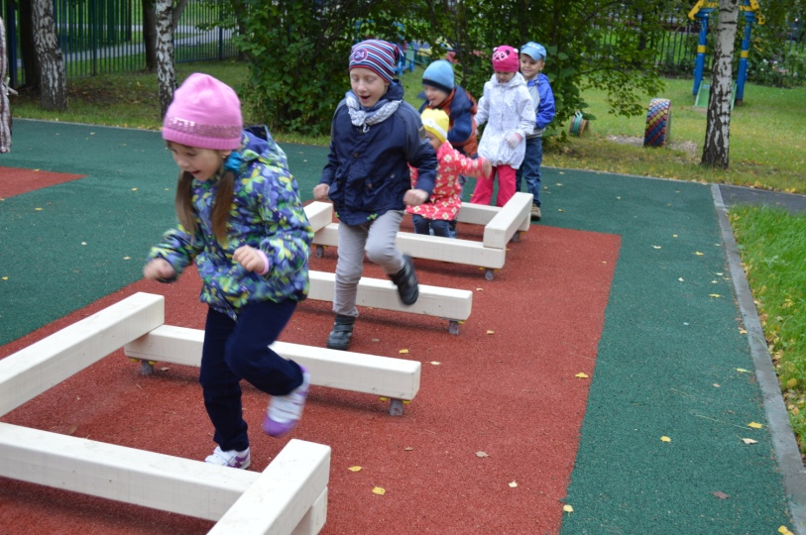
На том берегу они собрали шишки (дети собирают мешочки) и вернулись на полянку по мостику (ходьба по мостику - дуге).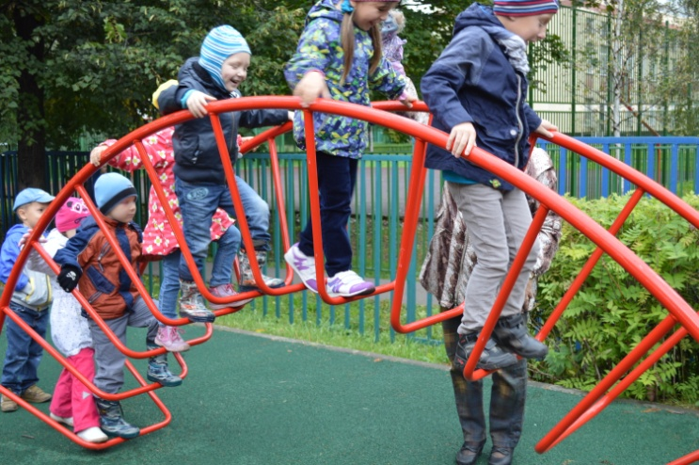
3-я часть. Подвижная игра «Три поросенка»
Дети (по трое) стоят вобручах (домики поросят). Условие: когда поросят трое, и они находятся в домике, волк не может их тронуть. 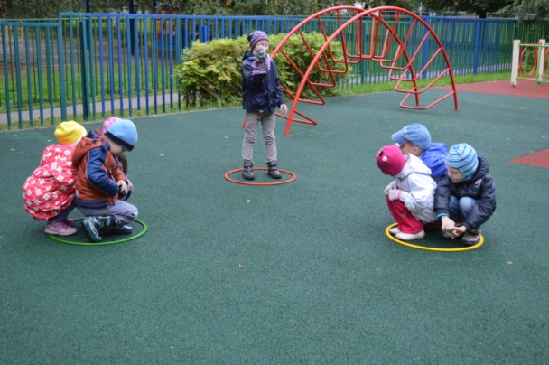
Звучит веселая музыка, и все поросята бегут на полянку: «мы маленькие поросятки, по лесу гуляем, цветы собираем». Воспитатель объявляет об опасности: «Вдруг выходит волк, он зубами - щелк!» и поросята убегают в домик.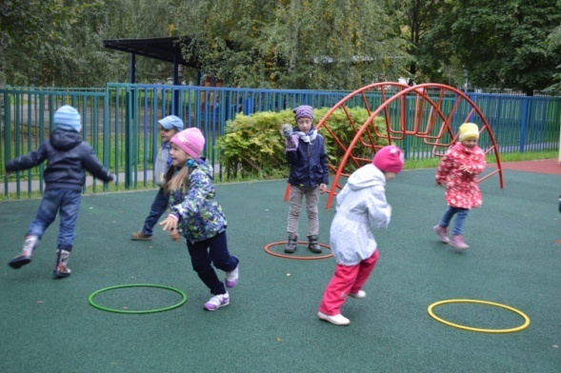 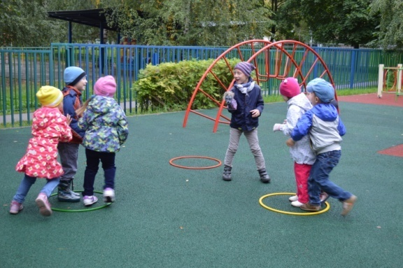
Все поросята должны занять свои домики. Заканчивается игра хороводом «Нам не страшен серый волк».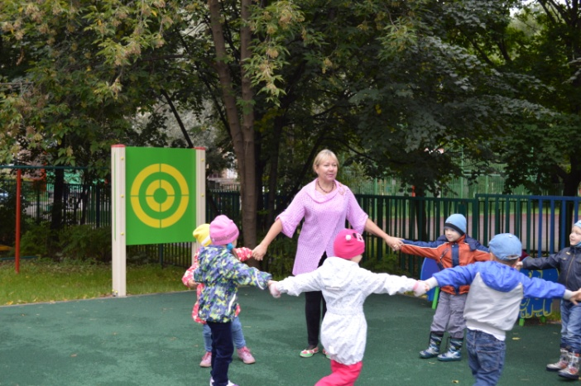
В конце занятия дети строятся. Воспитатель хвалит их за ловкость, трудолюбие, находчивость и старательность.

